FootballMeet

Sumario
1 EXPLICACIÓN 3
2 A QUIÉN VA DIRIGIDO 3
3 JUSTIFICACIÓN 3
4 PROPUESTA DE VALOR 4
5 TECNOLOGÍAS EMPLEADAS Y JUSTIFICACIÓN 4
6 DIAGRAMACIÓN 4
6.1 DIAGRAMA DE CASOS DE USO 4
6.2 DIAGRAMA DE CLASES 4
6.3 DIAGRAMA DE BASES DE DATOS 4
6.4 DIAGRAMA DE SECUENCIA 4

EXPLICACIÓN

El proyecto trata de una aplicación desarrollada para dispositivos Android en lenguaje Java cuya funcionalidad es la de servir de nexo entre personas que quieren disfrutar un deporte como es el fútbol de forma informal, ya sea con sus amigos o conociendo gente.

La finalidad de la aplicación es ser un portal en el cual una persona pueda registrarse y publicar un partido informal para que otra gente pueda anotarse, concretando lugar, hora y precio. Además de publicar partidos, podrán crearse equipos, donde los usuarios podrán inscribirse con permiso del creador o el gestor del equipo. Los usuarios pueden también publicar torneos, a los que se inscribirían los equipos antes mencionados.

A QUIÉN VA DIRIGIDO

Esta aplicación va dirigida a cualquier persona que le guste el fútbol y quiera practicarlo de forma informal o con un equipo formado por amigos y conocidos.

JUSTIFICACIÓN

La aplicación es necesaria en el mercado debido a que las temporadas de fútbol oficiales/federadas se llevan a cabo desde Agosto/Septiembre hasta Mayo/Junio, por lo que en verano que es cuando la mayoría de la gente puede tener más tiempo libre o vacaciones y habitualmente cuando mejor tiempo hace, no tiene ninguna competición federada.

En mi caso personal, juego en un equipo de fútbol y una vez terminada la temporada, en verano siempre me gusta jugar algún partido informal o incluso anotarme a algún torneo con mi grupo de amigos a los que también les gusta el fútbol. El problema que nos encontramos es que no conocemos ninguna forma de encontrar dichos torneos o dichos partidos que no sea organizándolo nosotros o buscando en las redes sociales de los equipos federados que organizan algo.

Considero entonces que esta puede ser una buena forma de conseguir que los anuncios de partidos informales y torneos se centralicen un poco y que puedan ser más fáciles de encontrar para los que buscan este tipo de entretenimiento.

PROPUESTA DE VALOR

La propuesta de valor de esta aplicación es que no conozco ningún otro tipo de aplicación que sirva para realizar esta función de conexión entre gente que quiera organizar sus partidos informales o torneos.

TECNOLOGÍAS EMPLEADAS Y JUSTIFICACIÓN

Las tecnologías que decidí utilizar es el lenguaje Java y Android Studio ya que por un lado son las herramientas que aprendí a utilizar durante el ciclo, y por otro lado porque me parece que una aplicación para este tipo de objetivo es mucho más eficaz que esté disponible para los usuarios de Android que es dónde creo que se puede llegar a más público.

DIAGRAMACIÓN

DIAGRAMA DE CASOS DE USO
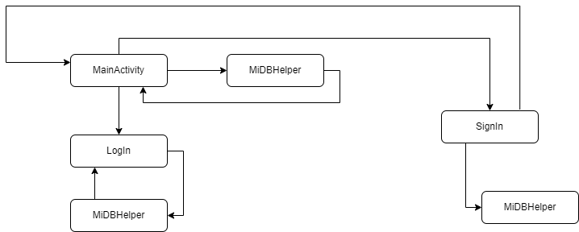

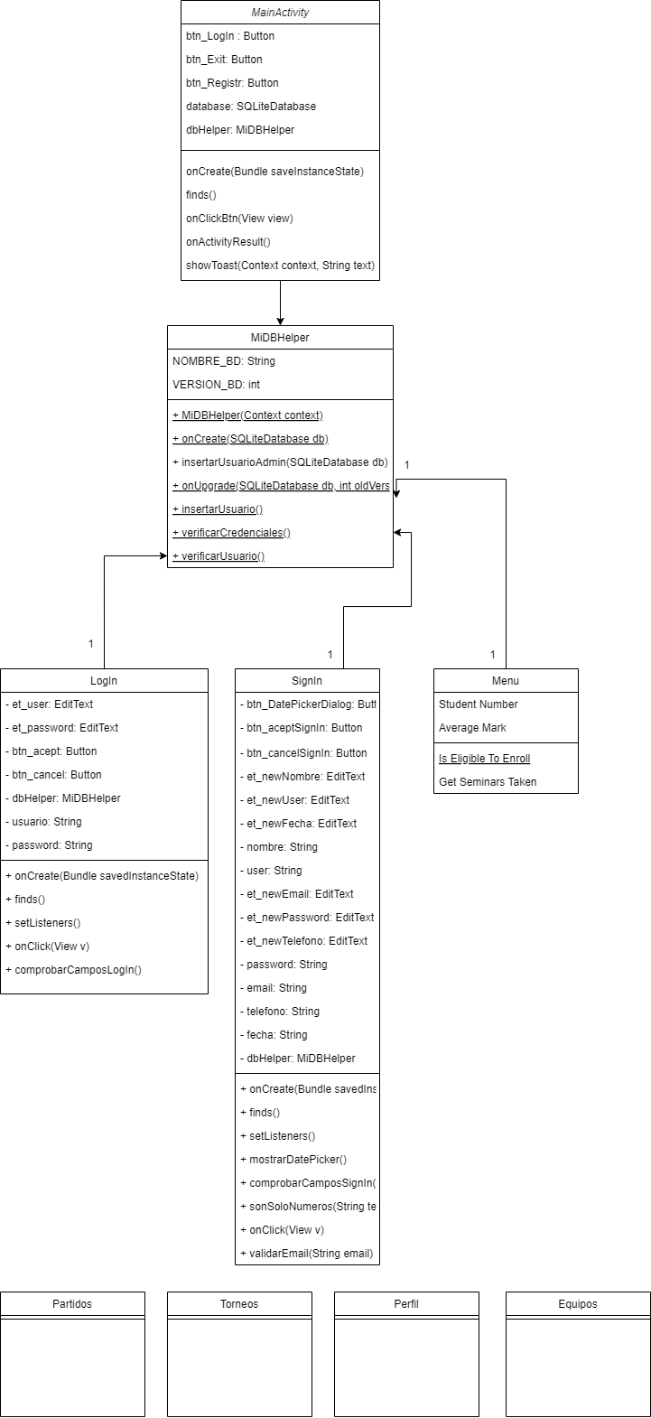
DIAGRAMA DE CLASES

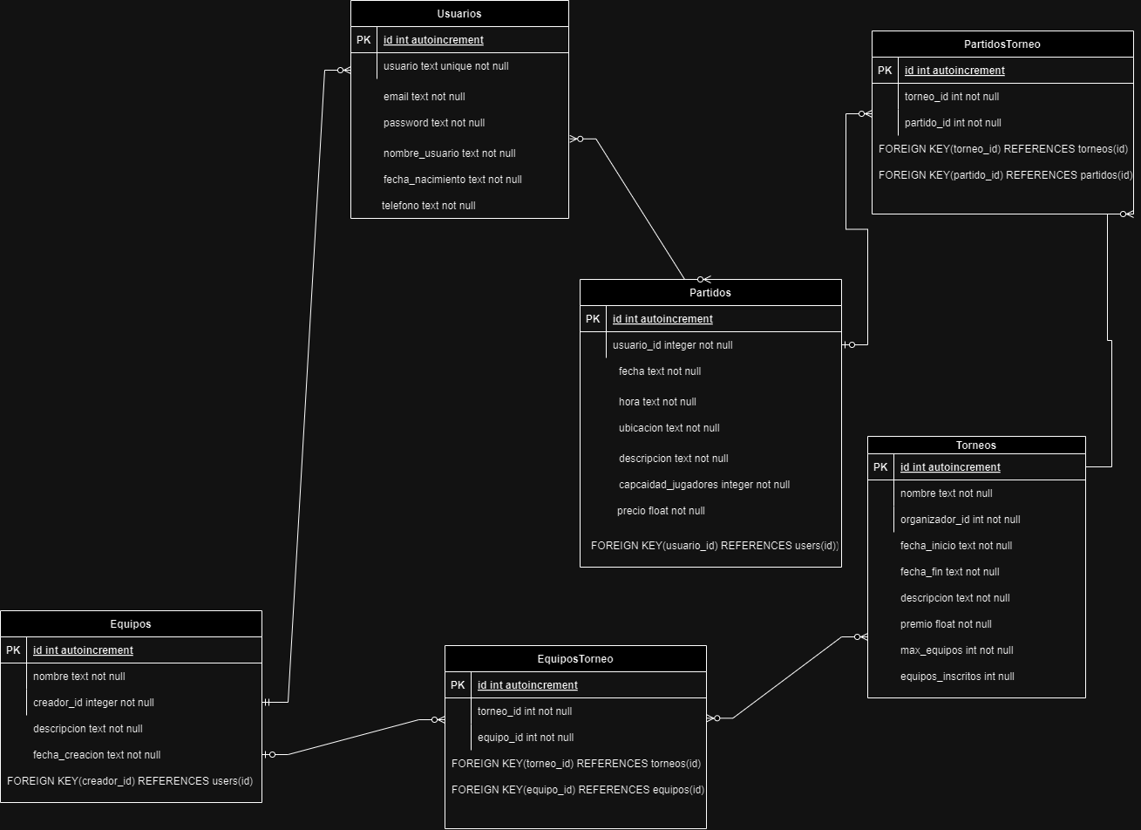
DIAGRAMA DE BASES DE DATOS

